МІНІСТЕРСТВО ОСВІТИ І НАУКИ УКРАЇНИ
НАЦІОНАЛЬНИЙ УНІВЕРСИТЕТ «ЛЬВІВСЬКА ПОЛІТЕХНІКА»
Інститут комп’ютерних технологій, автоматики та метрології
кафедра “Електронних обчислювальних машин”



Звіт
з лабораторної роботи №1
дисципліни «Інженерія програмного забезпечення»
на тему: «UML діаграми варіантів використання та UML діаграми активності.»
Варіант 17

Виконав:
студент групи КІ-302
Процак М.С.
Прийняв:
Іванов Ю.С

Львів – 2025
ЛАБОРАТОРНА РОБОТА №1
Дослідження роботи команд переходів. Програмування задач з використанням алгоритмів розгалуження.
Мета роботи: Освоїти принципи створення UML діаграм варіантів використання що описують сценарій роботи системи (Use case diagram) та діаграм активності для клієнтської та серверної частин.
Завдання
Розробити UML діаграми сценаріїв роботи клієнтської та серверної частин а також розробити діаграми активності для кожного сценарію. Кількість UML діаграм повинна бути не менше – 8
Варіант виконання завдання: Система моніторингу та ведення історії погоди.
UML діаграма сценарію роботи
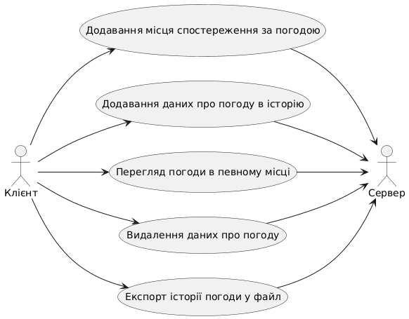
Рис.1.1 Діаграма варіантів використання клієнтської частини
Опис діаграми клієнтської частини
Ця діаграма демонструє взаємодію клієнта із сервером у системі спостереження за погодою. Клієнт може додавати нові місця спостережень, вносити дані про погоду до історії, переглядати актуальні погодні умови у вибраному місці, редагувати та видаляти записи, а також експортувати історію у файл. Усі дії клієнта спрямовуються на сервер, який відповідає за збереження, обробку й надання даних.

Клієнтська частина
Процес додавання місця спостереження за погодою
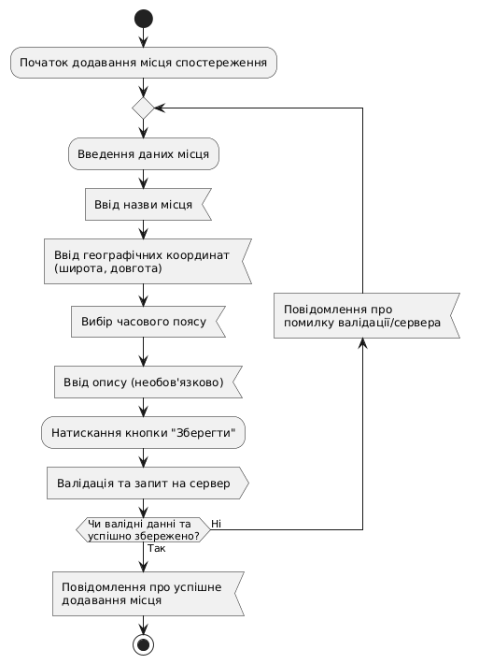
Рис.1.2 Діаграма активності процесу додавання місця спостереження за погодою
Опис діаграми
Діаграма описує процес додавання нового місця для фіксації погодних даних.
Клієнт вводить назву місця, географічні координати, часовий пояс та, за потреби, опис. Після натискання кнопки «Зберегти» дані проходять перевірку й надсилаються на сервер. У випадку помилок користувачу повертається повідомлення з поясненням, після чого він може повторити введення. При успішному збереженні система інформує про додавання нового місця.
Процес додавання даних про погоду
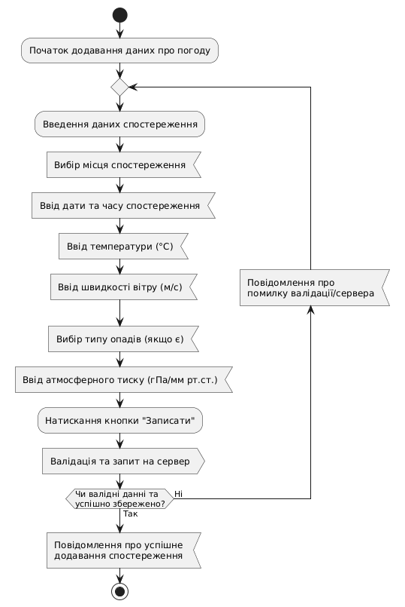
Рис.1.3 Діаграма активності процесу процес додавання даних про погоду
Опис діаграми
Цей сценарій показує, як клієнт вводить інформацію про погодні умови для збереження в історії. Користувач обирає місце спостереження, дату та час, вводить температуру, швидкість вітру, тиск та за потреби тип опадів. Після натискання кнопки «Записати» дані перевіряються й відправляються на сервер. Якщо є помилки, користувач отримує відповідне повідомлення. При успішному внесенні система повідомляє про збереження спостереження.
Процес перегляду погоди в певному місці
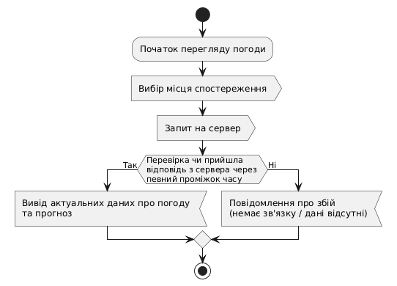
Рис.1.4 Діаграма активності процес перегляду погоди в певному місці
Опис діаграми
Діаграма відображає процес отримання актуальної інформації про погоду у вибраному місці. Клієнт надсилає запит до сервера, який повертає останні дані про погоду та прогноз. Якщо відповідь не отримана вчасно (наприклад, через відсутність з’єднання), користувач бачить повідомлення про збій.

Процес видалення даних про погоду
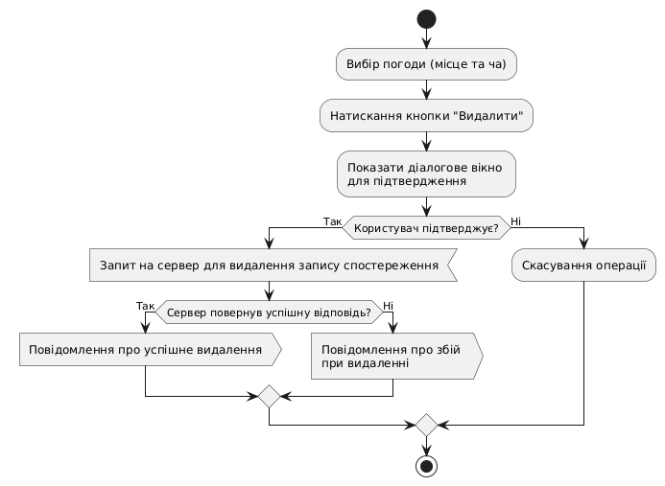
Рис.1.5 Діаграма активності процесу видалення даних про погоду
Опис діаграми
Діаграма демонструє процес видалення запису. Користувач обирає спостереження (місце та час), натискає «Видалити» та підтверджує дію у діалоговому вікні. Якщо сервер успішно виконує запит, система повідомляє про видалення. У випадку збою користувач отримує повідомлення про помилку. Якщо користувач скасовує підтвердження, операція переривається.
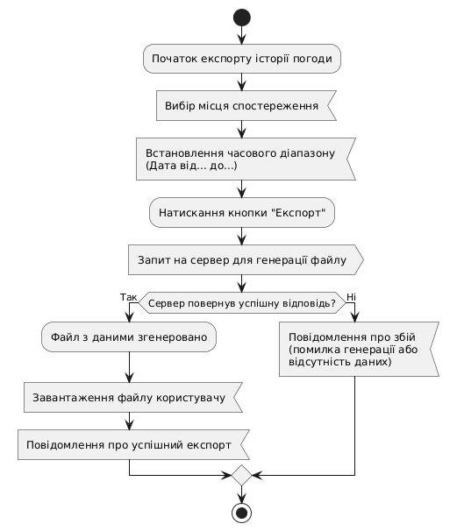
Процес експорту історії погоди у файл
Рис.1.6 Діаграма активності процесу експорту історії погоди у файл
Опис діаграми
Діаграма показує, як користувач може зберегти історію спостережень у файл. Клієнт обирає місце спостереження, встановлює часовий діапазон та натискає «Експорт». Сервер формує файл із даними та повертає його користувачу. У разі успіху відбувається завантаження файлу і показується повідомлення про завершення експорту. Якщо виникає збій (немає даних або помилка генерації), система повідомляє про невдалу операцію.

Серверна частина
Архітектура серверної частини системи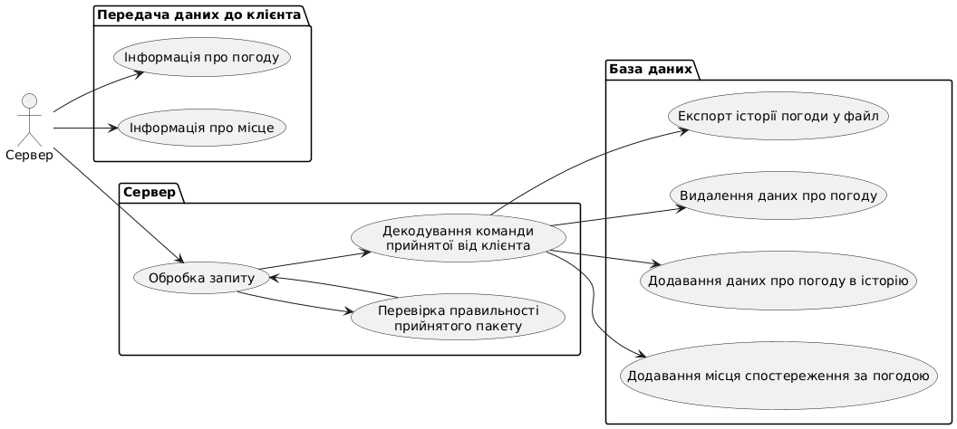
Рис.1.7 Діаграма архітектури серверної частини системи
Опис діаграми
Діаграма показує основні функціональні блоки серверної частини системи спостереження за погодою. Сервер обробляє запити клієнта, перевіряє коректність прийнятих пакетів, декодує команди та взаємодіє з базою даних. База даних відповідає за збереження місць спостереження, історії погодних даних, видалення записів та експорт інформації у файл. Сервер також надає клієнту актуальні дані про місця та погоду.
Процес отримання списку місць для спостереження
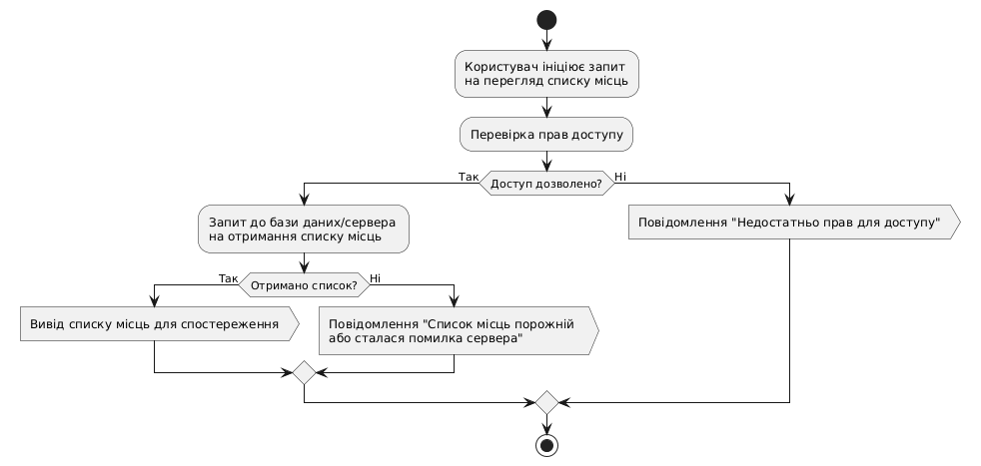
Рис.1.8 Діаграма активності процесу отримання списку місць для спостереження
Опис діаграми
Ця діаграма відображає процес отримання користувачем списку місць для спостереження. Користувач надсилає запит, сервер перевіряє права доступу. Якщо доступ дозволено, сервер запитує список місць із бази даних і повертає його користувачу. Якщо список порожній або сталася помилка сервера, користувач отримує повідомлення. У разі недостатніх прав доступу система інформує про відмову.
Процес отримання даних про погоду
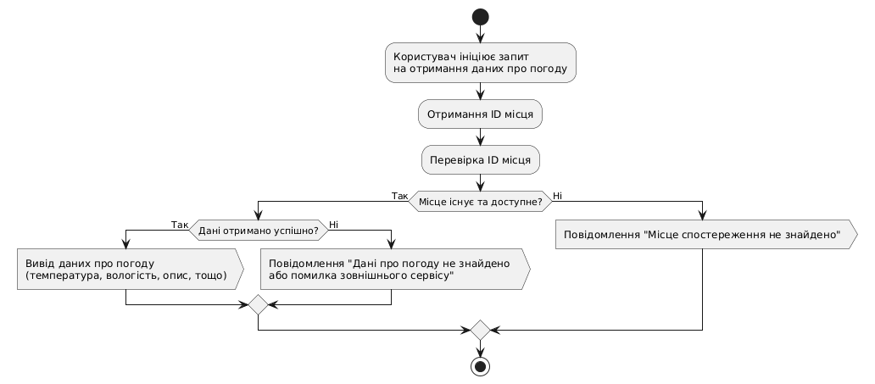
Рис.1.9 Діаграма активності процес отримання даних про погоду
Опис діаграми
Діаграма демонструє процес запиту актуальної погоди для певного місця. Користувач надсилає запит із зазначенням ID місця, сервер перевіряє його існування та доступність. Якщо місце доступне, сервер отримує дані про погоду і надсилає користувачу (температура, вологість, опис, опади тощо). У разі відсутності місця або помилки зовнішнього сервісу користувач отримує відповідне повідомлення.
Процес запиту на додавання місця спостереження за погодою
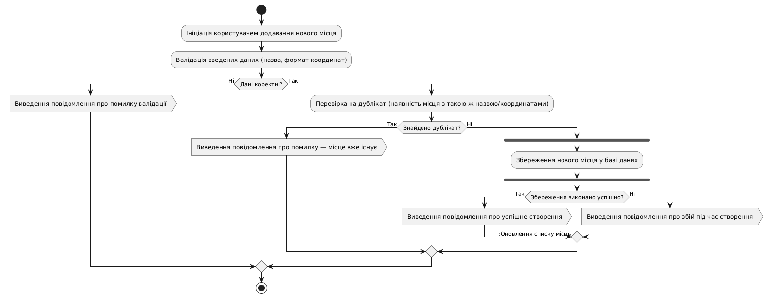
Рис.1.10 Діаграма активності процесу запиту на додавання місця спостереження за погодою
Опис діаграми
Діаграма описує процес додавання нового місця. Сервер перевіряє коректність введених даних (назва, координати), перевіряє дублікати у базі. Якщо дані некоректні або місце вже існує, користувач отримує повідомлення про помилку. У разі успішного збереження сервер повідомляє про створення нового місця та оновлює список доступних місць.
Процес запиту на додавання даних про погоду в історію
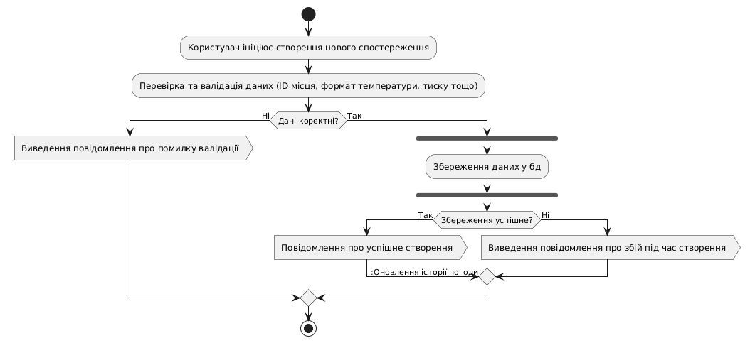
Рис.1.11 Діаграма активності процесу запиту на додавання даних про погоду в історію
Опис діаграми
Ця діаграма описує процес додавання нового спостереження. Сервер перевіряє коректність даних (ID місця, температура, тиск тощо). У разі помилки користувач отримує повідомлення про невірні дані. Якщо дані валідні, сервер зберігає їх у базі та повідомляє користувачу про успішне створення, після чого оновлюється історія погоди.

Процес видалення даних про погоду
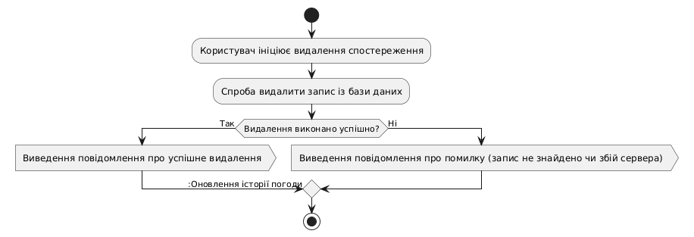
Рис.1.12 Діаграма активності процесу видалення даних про погоду
Опис діаграми
Діаграма відображає процес видалення запису про спостереження.
Користувач надсилає запит на видалення, сервер намагається видалити запис із бази. У разі успішного видалення система повідомляє про це та оновлює історію погоди. Якщо запис не знайдено або виникає збій сервера, користувач отримує повідомлення про помилку.

Процес запиту на експорт історії погоди у файл
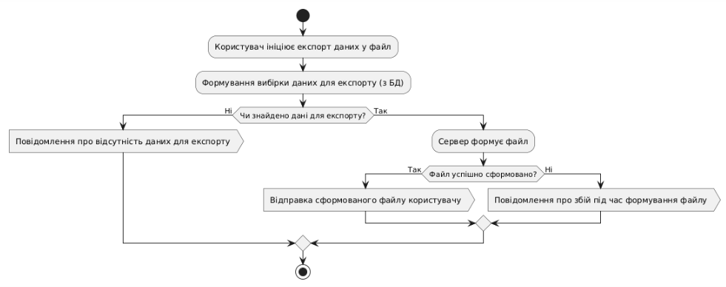
Рис.1.13 Діаграма активності процесу запиту на експорт історії погоди у файл
Опис діаграми
Діаграма показує процес експорту даних у файл. Користувач ініціює експорт, сервер формує вибірку з бази даних. Якщо дані відсутні, користувач отримує повідомлення про неможливість експорту. У разі успішного формування файлу сервер відправляє його користувачу. При збоях під час формування файлу користувач отримує повідомлення про помилку.

Висновок: На цій лабораторній роботі, освоїв принципи створення UML діаграм варіантів використання, що описують сценарій роботи системи (Use case diagram) та діаграм активності для клієнтської та серверної частин.

